官方文档：<http://baomidou.oschina.io/mybatis-plus-doc/#/generate-code>

注意:mybatis-plus会自动维护mybatis以及mybatis-spring的依赖,所以不需要引入后两者,避免发生版本冲突。

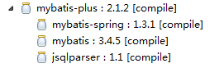

采用mybatis-plus的Page对象实现分页，条件是通过**EntityWrapper**对象拼凑

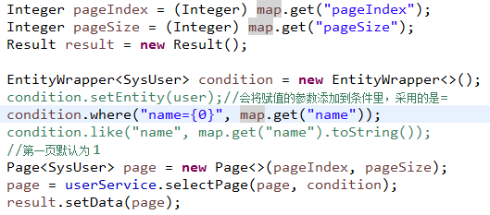

采用xml的sql，条件是单个列出或者用map

Dao接口定义

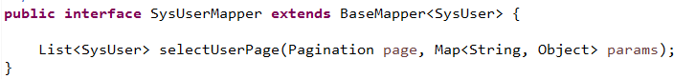

Xml对应sql语句

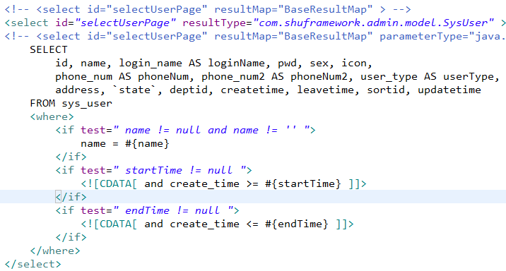

*com.baomidou.mybatisplus.plugins.PaginationInterceptor*

已经配置注入，所以select 的分页已经被拦截处理，拦截的分页请求条件是

处理select ，参数带有Pagination page。

Service接口定义

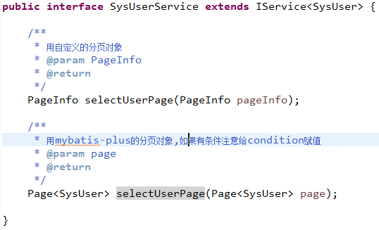

Controller类调用

